有关几个硬件的梗

Part 1：战术核显卡

Gtx690，这是一个传奇的钓鱼故事（误）。

很久很久以前，Gtx590发生过许多次电容爆炸事故，被称为核弹级显卡（笑），又因为当时正值A卡N卡竞争不断的“乱世”，所以慢慢的，核弹级显卡的称号就被套在了所有N卡头上，特别是紧随其后横空出世的旗舰级显卡Gtx690。看热闹不嫌事大的老哥们甚至往百度百科里写入了相关条目。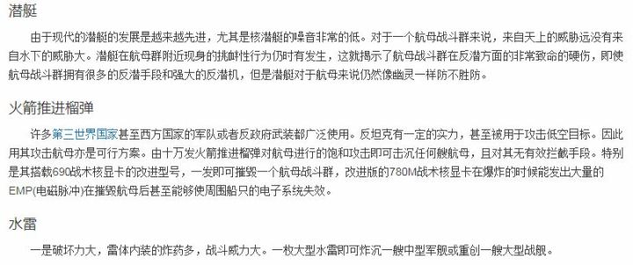

然后，令人捧腹的事情发生，或者说，有 鱼 上 钩 了。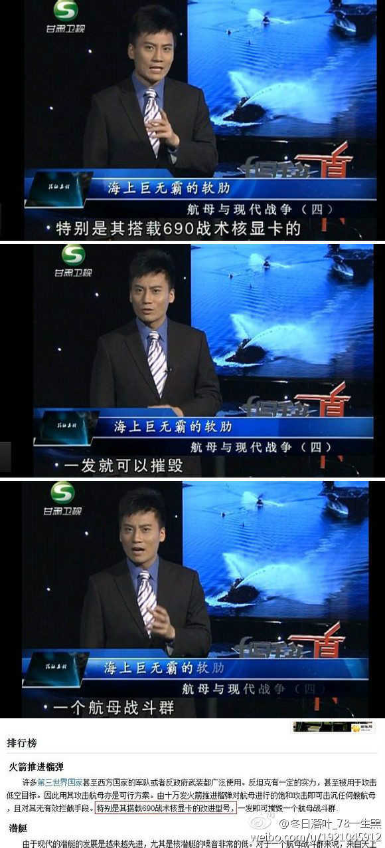

甘肃卫视的这档节目多半参考了相关百度百科条目，于是在这一波操作过后，战术核显卡的花名就永远套在了GTX690头上。果然，热爱搞事的网友加上配合得恰到好处的官媒是成就梗的无上妙法。回过头来看，GTX690的性能在当时也的确当得起“核弹级显卡”的称号。并且N家也算借此对自家显卡做了次宣传，等等，改百度百科的是不是老黄（/手动狗头）？

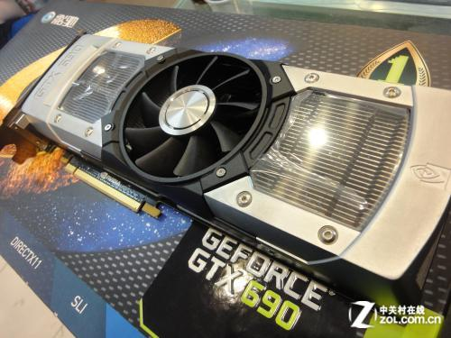

（伪·战术核显卡）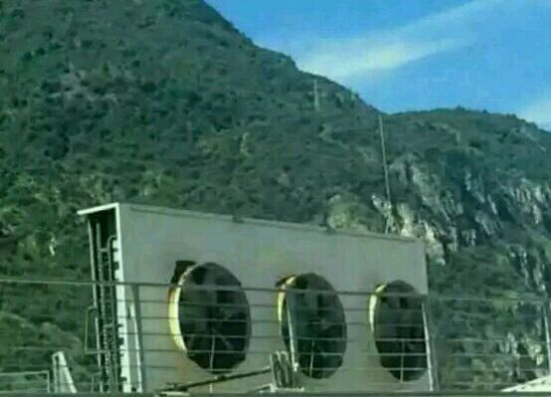

（真·战术核显卡）

Part 2

GT610 1T显存疯牛病版。

没错差不多就是下面这玩意：

（图源见水印）

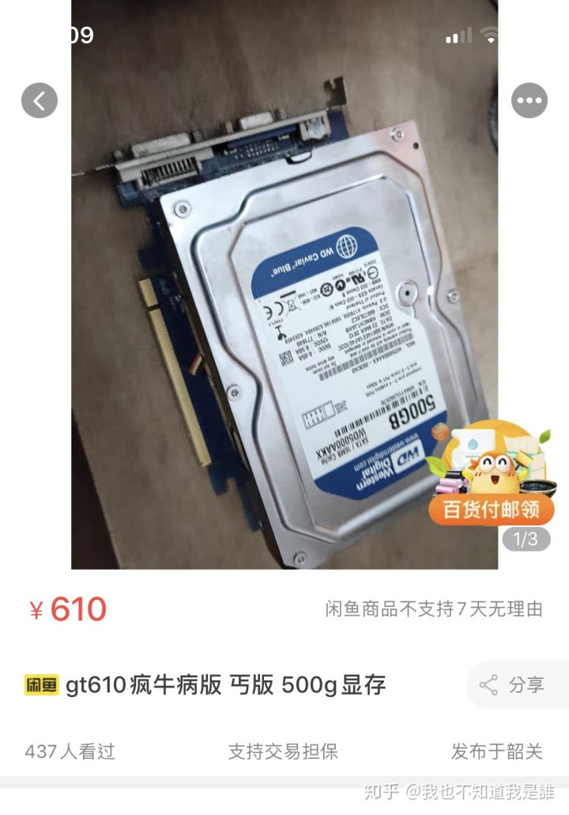

往显卡上绑个硬盘？？？？？这是什么操作？？？？？

要讲清楚这个问题，咱们得先回溯一下前些年网游工作室与显卡的历史。在梦幻西游最火的那两年，有一堆跑自动机挂脚本的工作室靠网游吃饭。由于一台电脑上往往会开数十个客户端，这些工作室对显存的要求相当高，不过不怎么需要核心性能。所以，有个叫双敏的厂家就定制了一批大显存低核心的显卡，其中就包括GT610，这些特殊显卡有一部分流出到了配件市场，奇葩的配置引起了网友热议。就算在当时，GT610也是绝对的低端显卡，常见的版本也就配个128MB显存，高一点的会到256MB，而双敏的两块狂牛板显卡，一个GT610上了2G显存，另一个GT630上了4G内存，要知道当时绝对的旗舰卡GTX690大核弹都只有4G显存，GT610的“狂牛版”就显得极为刺眼。类比一下，就是现在装机，i3-9100配了64G内存。再加上当时不少奸商用显存来大肆宣传自家低端卡狂牛版，有才的网友们就整了个疯牛病版GT610（指显卡上面绑个硬盘）。

除此之外，某些配置的GT610性能甚至不如AU的集显，也就出现了拔掉独显提升性能的梗hhhhhhh.

Part 3

反人类400.

玄冰400，一款性能优良，价格厚道的散热器，怎么就被冠以反人类400的称号了呢？其实主要原因就是他体积相较于普通散热器要大一点，然后呢前几年扣具方面做的不是很好，不少老哥换散热器的时候懒得把主板拆下来，在机箱里面操作的时候就容易被划手，不知道什么时候开始玄冰400就被称为反人类400了。

